**全国新能源技术装备产业职业教育集团**

**关于开展2018年全国新能源职教集团成员课程建设工作开展情况考核的通知**

各成员单位:

根据《全国新能源职业教育2018年度工作计划》，经集团课程建设委员会研究决定 ，拟于2018年12月对目前全国新能源职教集团成员进行以下相关工作考核。

1. 积极开展新能源类“精品在线开放”课程和“优质教材”建设工作。
2. 积极承办新能源类专业课程建设交流活动，助推集团内院校、企业课程资源共享工作。

特此通知。

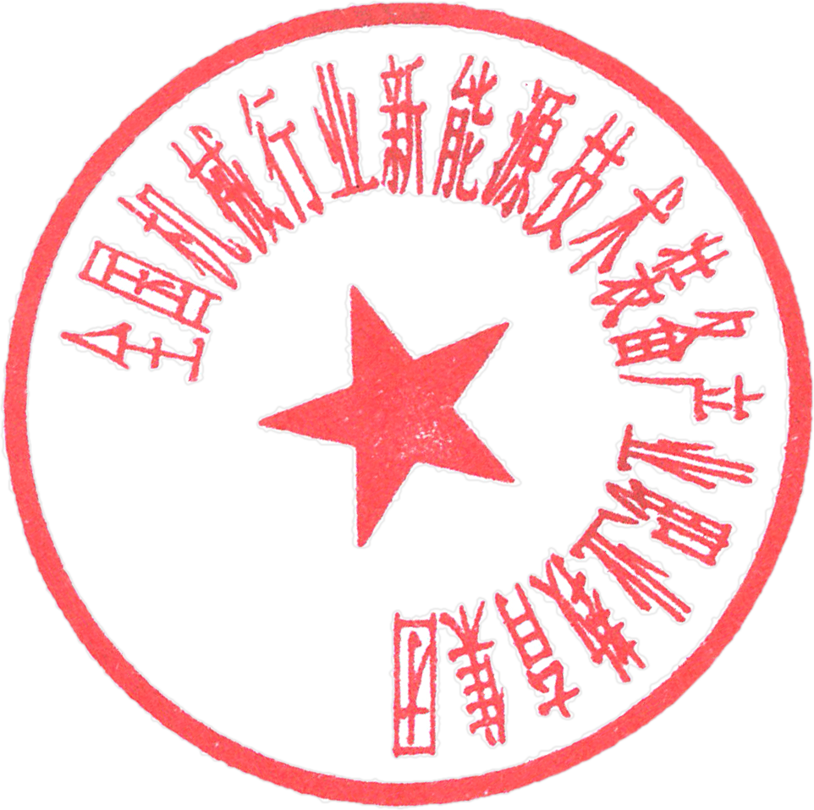

全国新能源职业教育集团 2019年1月